Информация

о проведенных беседах о мерах безопасности и охране жизни детей

на водных объектах

в зимний период 2017-2018 учебного года

в МБОУ «Ишхой-Юртовская СШ»

25.11.2017года представителем службы МЧС Абдулмежидовым Х.Х. СШ» совместно руководителем ОБЖ Хакимовым Л.М. в МБОУ «Ишхой-Юртовская СШ» провел комплекс мероприятий, направленных на предупреждение гибели людей на водных объектах в период зимнего ледостава, травмирования людей на дорогах во время гололёда и гололедицы, предупреждения рисков обморожения в случае резкого понижения температуры.

Зима – капризная время года: жгучие морозы сменяются быстрыми оттепелями, после которых вновь наступают холода. Осадки в виде дождя, крупы и снега сменяют друг друга в течение дня, к вечеру превращаясь в слякоть, а к утру в гололёд и гололедицу и вновь всё тает. Быстро тает от плюсовых температур и  лёд, установившийся ненадолго после декабрьских морозов, подмываемый снизу ещё и быстрым течением рек.  Как себя правильно вести в данных погодных условиях, когда можно выходить на лёд, какие правила соблюдать при нахождении на льду, как действовать, если провалился под лёд, когда на лёд выходить категорически нельзя?! Как какие основные правила необходимо соблюдать в период морозов и оттепелей? Что такое гололёд, гололедица, ледостав?

Абдулмежидов Х.Х. доступно объяснил детям правила поведения на льду, на дорогах, при гололедах, гололедицах, на водных объектах.

С наступлением холодов появляется первый ледяной покров на реках, озёрах, прудах, прибрежных участках морей, и на скользкую поверхность льда устремляются и взрослые и дети.  Особенно неосторожны бывают дети от 8 до 12 лет.  Молодой лёд вначале тонкий, непрочный и тяжести человека не выдерживает.  В местах замерзания веточек, дощечек и других предметов лёд бывает ещё слабее.  И если такие места запорошил снег, то кататься запрещается. Главная причина трагических случаев – незнание, пренебрежение или несоблюдение элементарных мер безопасности.

Особую осторожность следует проявлять на льду реки: период ледостава на реке растянут значительно дольше, чем на прудах и озерах, т.к. вода в реке своим течением подмывает нижний слой льда. Порой кажется, что лед уже достаточно прочен, но стоит сделать несколько шагов, и раздается предательский треск, и человек – в воде. Поэтому переходить реку следует лишь в установленных местах. На больших реках создаются специальные переправы, а там, где их нет, безопаснее всего переходить водоем по чужим следам: дорога проверена. Но если вы все-таки решили перейти водоем в сомнительном или в незнакомом месте, соблюдайте правила поведения на воде; они просты, но могут спасти вам жизнь.

Призвал детей быть бдительными всегда. Также объяснил, что с наступлением холодов мы топим отопления. Газ является источником пожара. Убедительная просьба ко всем: огонь- друг и враг человека. Берегите себя и своих близких.

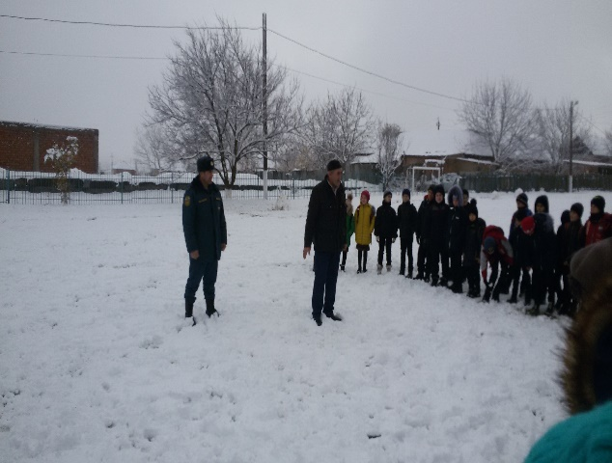 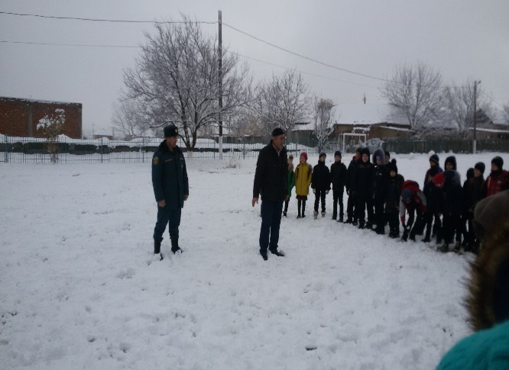

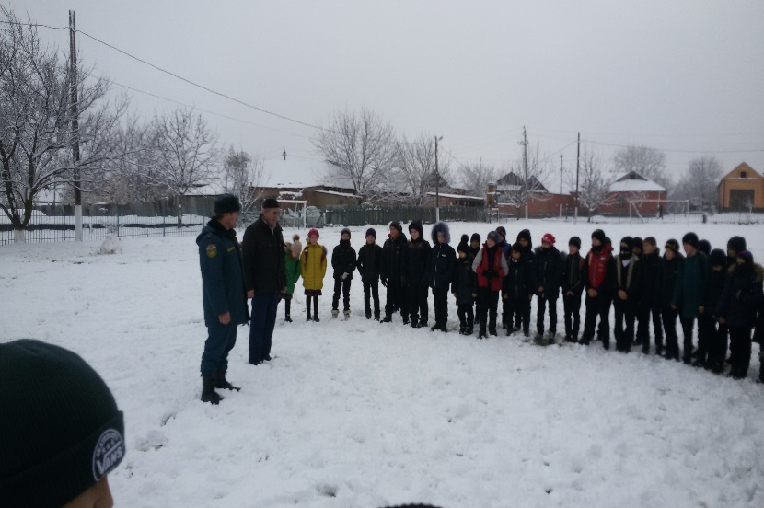

Руководитель ОБЖ Л.М.Хакимов